Trabajo Práctico N°1 - Unidad 1 Y 2
TECNO REPARACIONES

Alumna
Alejandra Lujan Vélez.

Tecnicatura Universitaria en Programación a distancia - Universidad Tecnológica Nacional.
Organización Empresarial

Docente Titular
Prof. Gabriela Martínez

Docente Tutor
Martina Belén Zabala

14 de septiembre de 2026
Tabla de contenido
Introducción 3
Desarrollo
Selección del caso de estudio 4
Modelado como sistema abierto 5
Interdependencia de módulos 7
Conclusión 9
Referencias 10

Trabajo Práctico N°01
Introducción
El presente trabajo practico integrador tiene como finalidad analizar y modelar una organización desde una perspectiva administrativa, sistemática y tecnológica. Para el desarrollo del proyecto se seleccionó como caso de estudio una empresa ficticia, que tendrá como nombre TECNO REPARACIONES.
Esta empresa se dedicará a la recepción, diagnostico, reparación de equipos informáticos y venta de productos. Considerando a la empresa como un sistema abierto compuesto por diferentes áreas que interactúan entre sí.
Dentro de este proyecto se desarrollará un sistema de gestión de servicios técnicos destinado a mejorar la administración de clientes, equipos, ordenes de reparación, técnicos, diagnósticos, presupuestos, repuestos de partes, pagos y estados de cada reparación.

Objetivos
Que los participantes logren:
- Analizar y modelar la empresa TECNO REPARACIONES desde la perspectiva de TGS, identificando sus elementos, procesos, áreas e interacción con el entorno.
- Diseñar una propuesta de Sistema de gestión de servicios técnicos que permita mejorar la administración de clientes, equipos, reparaciones, técnicos, diagnósticos, presupuestos, repuestos y pagos.
- Analizar la interacción entre las diferentes áreas de la organización.
- Identificar las necesidades administrativas de la empresa.
- Integrar los conocimientos administrativos, sistémicos y tecnológicos adquiridos durante la tecnicatura, aplicándolos al análisis y resolución de una problemática organizacional concreta.

Desarrollo
Consigna 1
Para el desarrollo de este trabajo integrador pensé en una empresa ficticia de carácter privada, denominada “TECNO REPARACIONES”, la cual estará orientada a brindar soluciones y servicios relacionados con el área de informática.
La empresa tiene como misión brindar soluciones rápidas, claras y confiables a sus clientes, buscando que puedan recuperar el funcionamiento de sus equipos en el menor tiempo posible. Para alcanzar este objetivo, la empresa cuenta con un personal capacitado para realizar diferentes tareas relacionadas con el mantenimiento y reparación de equipos.
Los servicios que presta esta compañía son ventas de componentes informáticos, limpieza y reparación de PC destinados a particulares, organizaciones y cualquier usuario que requiera asistencia técnica.
En cuanto a su visión, TECNO REPARACIONES busca consolidarse como una empresa reconocida y de referencia en el ámbito del servicio técnico de equipos informáticos, con el fin de ampliar progresivamente su alcance y posicionarse como una organización destacada dentro del sector tecnológico en el ámbito global.
Desde el punto de vista económico, la empresa pertenece al sector terciario, ya que su actividad se encuentra orientada a la prestación de servicios.

Consigna 2
Desde la perspectiva de la teoría general de sistemas, esta empresa puede considerarse como un sistema artificial, dado que fue creado y organizado por personas con la finalidad de brindar servicios de venta y reparación de equipos informáticos.
Por su interacción con el ambiente se define como un sistema abierto, ya que mantiene un intercambio constante de información, recursos, como también servicios con su entorno, los cuales, pueden influir en el funcionamiento y el desarrollo de sus actividades. Entre los principales factores críticos del ambiente o contexto se encuentran:
La competencia en el mercado, la cual está constituida por otros servicios técnicos, comercios, empresas informáticas, que brindan reparaciones o ventas de equipos y componentes. Esta puede influir en los precios, calidad de servicio, tiempos de reparación de dispositivos y estrategias para atraer más clientes.
También, las regulaciones de la empresa donde la organización debe cumplir con ciertas normas y disposiciones legales en relación a sus actividades. Estas mismas condicionan determinados procesos y procedimientos internos de TECNO REPARACIONES.
Y a su vez, contar con clientes que son parte fundamental del ambiente, ya que sus necesidades actúan directamente sobre las actividades de la empresa.
Asimismo, TECNO REPARACIONES se considera un sistema complejo, debido a que está integrado por diversas áreas, personas, recursos y procesos que mantienen relaciones de interdependencia. Por lo tanto, cualquier modificación en un área determinada puede repercutir directamente en los demás sectores de la organización.
Esta puede analizarse estructuralmente mediante cuatro componentes:
- Entradas: Los equipos informáticos ingresados por los clientes, los datos del cliente y del equipo, los repuestos, componentes y materiales necesarios para las reparaciones, los recursos económicos y las solicitudes formales de reparación, productos y componentes destinados a la venta.
- Procesos: Comprenden la recepción del equipo, el registro de los datos del cliente y del equipo en el sistema, la creación de la orden de trabajo, el diagnóstico, la elaboración y la aprobación del presupuesto, la reparación o venta, las pruebas de funcionamiento, el registro de resultados, la gestión del pago y la entrega final del equipo.
- Salidas: Consisten en el equipo reparado, el informe de diagnóstico, el presupuesto, el comprobante de pago, la información del estado del servicio y el historial técnico del equipo devuelto.
- Retroalimentación: Se obtiene a través de cuentas, opiniones directas de los clientes, el porcentaje de presupuestos (aceptados o rechazados) y la cantidad de reparaciones finalizadas con éxito.
Ambiente externo
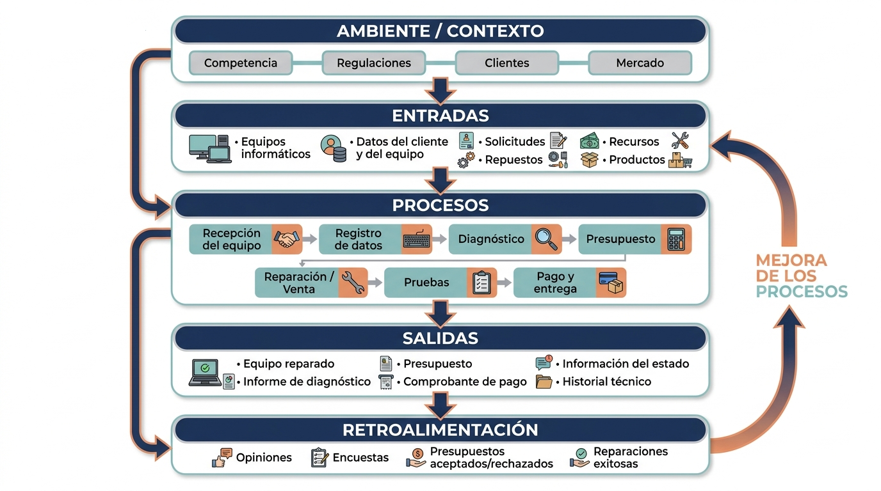
Límite del sistema
Consigna 3
Desde la perspectiva de la TGS, TECNO REPARACIONES se considera un sistema abierto compuesto por diferentes subsistemas o áreas interdependientes, algunas de ellas son, marketing digital y comercial, recepción, diagnostico, reparación y pagos.
Como sabemos, dentro de la TGS cada área cumple una función específica y todas están interrelacionadas. Dentro de esta empresa, todas las áreas nunca funcionan de manera aislada, ya que las decisiones, cambios, aumento de actividad en un área impactaran también en las demás.
El área de marketing digital y comercial de TECNO REPARACIONES tendrá como meta realizar promociones de los servicios brindados mediante canales digitales, con el fin de captar nuevos clientes y fortalecer la relación con los clientes actuales. Para ello, se utilizará información del TGS para analizar la demanda de servicios, necesidades de los clientes y diseño de acciones comerciales.
A partir de este análisis, se localiza que durante los últimos meses aumentaron las solicitudes relacionadas a la venta de productos informáticos. Como contrapunto, el área diseña una campaña digital orientada a promocionar ese servicio, mediante promociones en redes sociales y otros medios digitales.
La campaña originada genera un aumento en las consultas de los clientes. Esta situación impacta directamente en el área de recepción, la cual debe registrar las consultas, identificar las necesidades de los clientes y derivar cada solicitud, las cuales pueden ser compra, reparación de un producto servicio técnico.
Cuando la consulta está relacionada con un equipo que presenta una falla, el área de recepción deriva el equipo al área de diagnóstico. Luego, se analiza el problema y se determina que tipo de reparación necesita, que repuestos se necesitan, las herramientas a utilizar, tiempo destinado y el costo.
A su vez, los resultados obtenidos del diagnóstico realizado previamente impactan en el área de reparación, ya que los técnicos utilizarán la información inicial para realizar el trabajo correspondiente, y permitir así, que el dispositivo vuelva a funcionar. Una vez finalizada la reparación o concretada la venta de un producto, interviene el área de pagos, encargada de registrar y gestionar el cobro. Esta área es muy importante para la empresa ya que permite conocer los ingresos generados, ya sea por las ventas o los servicios brindados.
Finalmente, se obtendrán los resultados finales, es decir la cantidad de productos vendidos, servicio técnico realizados, nuevos clientes, nuevos ingresos.
Todos los resultados de la campaña son posteriormente registrados y analizados para determinar la cantidad de consultas y nuevos servicios generados. De esta manera, la información consolidada por las distintas dependencias operativas genera un bucle de retroalimentación hacia el área de Marketing Digital y Comercial. El análisis de estos indicadores (consultas, ventas, servicios realizados e ingresos) permite evaluar la efectividad de la estrategia comercial y tomar decisiones para futuras campañas.

Consigna 4 y 5
Durante el trabajo elaborado se utilizó como ayuda la Inteligencia artificial para poder diseñar la imagen de la consigna 2, donde se trabaja las competencias, regulaciones, clientes, y mercado de la empresa TECNO REPARACIONES junto con los datos de entrada, proceso, salida y retroalimentación del mismo.
Asimismo, la use para poder mejorar algunas partes de la redacción donde utilizaba en muchos casos palabras repetidas, como también, para mejorar la coherencia del texto con conectores.

Conclusión

A partir del trabajo de análisis realizado, se puede concluir que TECNO REPARACIONES funciona como un sistema abierto, artificial y complejo, debido a que mantiene una interacción de forma constante a través de recibo e intercambio información, recursos y servicios con su entorno. Además, existe interdependencia entre sus diferentes áreas, ya que las actividades realizadas en un sector pueden influir directamente en el funcionamiento de toda la empresa.
En este marco, la implementación de SGST constituye un núcleo tecnológico necesario para articular y automatizar los flujos de trabajo internos, permitirá integrar y organizar los diferentes procesos de la empresa, relacionada con clientes, equipos, ordenes de reparación, presupuesto, repuestos y pagos.
Asimismo, la incorporación del módulo de marketing digital y comercial, permite captar información del entorno y transformar los datos en un bucle de retroalimentación, permitirá aprovechar la información generada por el sistema para analizar la demanda de servicios, desarrollar estrategias comerciales y mejorar cada toma de decisión del personal.
En resumen, se puede decir que, esta empresa está compuesta por un conjunto de elementos relacionados entre sí, donde la coordinación y la interacción entre sus diferentes partes resultan fundamentales para alcanzar los objetivos de la empresa y mejorar su funcionamiento.

Referencias

Cortagerena, A., Freijedo, C. (2011). Teoría de las organizaciones. Buenos Aires: Pearson
Tecnicatura Universitaria en Programación. Organización Empresarial. Unidad 2.:
Organización y Empresa (2011). (1° ed.). Universidad Tecnológica Nacional.

Cortagerena, A., Freijedo, C. (2011). Teoría de las organizaciones. Buenos Aires: Pear-son
Bertalanffy, L. von. (1968). General System Theory: Foundations, Development, Appli-cations. New York: George Braziller.
Skyttner, L. (2005). General Systems Theory: Problems, Perspectives, Practice (2nd ed.). Singapore: World Scientific Publishing.
Boulding, K. E. (1956). General Systems Theory—The Skeleton of Science. Manage-ment Science, 2(3), 197–208.
Pressman, R. S. (2020). Software Engineering: A Practitioner's Approach (9th ed.). New York: McGraw-Hill.
Sommerville, I. (2015). Software Engineering (10th ed.). Boston: Pearson.
Weinberg, G. M. (1975). An Introduction to General Systems Thinking. New York: Dorset House Publishing.
Tecnicatura Universitaria en Programación. Organización Empresarial. Unidad 1: Teoría de sistemas – Introducción: el poder del enfoque sistémico en la programación. (2026). (1° ed.). Universidad Tecnológica Nacional.

